2016年南湖HIT论坛：
探索新一代医院信息系统
【会议背景】
2016年南湖HIT论坛将于10月21-23日在浙江省嘉兴市举行。今年也是南湖HIT论坛连续第五届举办。从2012年聚焦“医疗大数据”开始，先后聚焦“集成平台”（2013年）、“医疗数据利用与信息安全等级保护”（2014年）、“智能医疗战略与实践”（2015年），南湖HIT论坛以其敏锐的洞察、新锐的思想、务实的氛围，形成了鲜明的特色，在国内众多医疗信息化学术活动中独树一帜。
2016年南湖HIT论坛，将重点关注什么？我们认为，站在“互联网+”、“健康医疗大数据”的当下，医院信息系统面临着诸多机遇和挑战。特别是，一批“老的”医院信息系统如何实现传承与创新。新一代医院信息系统，已经成为主流企业的战略布局和决胜之地。
众所周知，2016年，中国医疗信息化界进入了一个回顾展望的时点，业界涌现了多部相关专著、一批回顾总结性文章。这一现象也充分说明：经过20多年的耕耘、奋斗，中国医院信息化建设从无到有，在摸着石头过河的过程中，逐步完成了HIS、EMR、各类临床信息系统和专科信息系统乃至集成平台、临床数据中心的建设，整体面貌和应用水平迈上新台阶。但与此同时，中国医院信息化、特别是大型三甲医院的信息化，又面临众多新需求、新问题、新挑战。一批有远见、负责任的中国医院信息化从业者都强烈地感受到，医院信息系统又处在了一个新的历史发展关口。分级诊疗、互联网+、健康医疗大数据等国家推动医改及健康医疗信息化的重大战略，医保控费诉求和医疗综合支付的变革、健康管理产业的兴起，无不对医院信息系统这一核心领地提出了联通共享和数据使用的急迫要求。医院信息系统面临向何处去、如何突破自我的重大选择，一批有着灵敏嗅觉的HIT企业、医疗机构用户，已经开始了新一代医院信息系统的大胆尝试。
“路漫漫其修远兮，吾将上下而求索。”如何从过去20多年医院信息系统的发生发展过程中汲取有益的营养、总结中国医院信息化的基本规律，探求新一代医院核心业务系统的创新之路，正是本届南湖HIT论坛的主旨所在。
历史的重任已经摆在了当代卫生信息人的面前。如何传承过去的成功轨迹，探索下一代医院信息系统的发展方向和实现方法，是时代赋予中国HIT界的使命，需要当代卫生信息人摈弃一切狭隘与偏见，既充分尊重历史和现状，更要以包容、创新的心态放眼未来。为此，本届南湖HIT论坛将邀请有影响力的专家、信息化一线骨干人员同台交流，重点围绕医院核心业务系统的架构与设计、客户关系管理（随访）、医院集团化管理、分级诊疗、集成平台、医保支付等，开展富有建设性的深入思考和前瞻性的探讨。

【组织机构】
主办：HIT专家网（www.HIT180.com）
承办：北京和思凯文化传媒有限公司
【时间地点】
时间：2016年10月21日全天报到，22日全天会议，23日外地来宾离会）
地点：浙江省嘉兴市同乐路118号月河客栈
【会议日程】
（以会议当天公布日程为准）
【报名参会】
本次活动拟重点邀请全国各地医院信息化主管和技术骨干参加，欢迎卫生系统相关感兴趣的人员踊跃报名参会。会议对于医疗卫生行业的用户单位不收取任何会务费（报名参会人员差旅食宿自理）。
非特邀范围的医疗IT企业、金融、投资界等机构的参会代表，须缴纳会议费1000元/人。会务费请汇款至以下账号：
账号：0200 2394 0920 0024 590
户名：北京和思凯文化传媒有限公司
开户行：中国工商银行股份有限公司北京牡丹园支行
(开户行地址：北京市海淀区花园路2号,行号与上级支行北京马甸支行同)
【温馨提示】网上转账时，如果系统中查询不到牡丹园支行，请输入牡丹园支行的上级支行：中国工商银行股份有限公司北京马甸支行，行号：1021 0000 2564。乙方账户名称及账号均不变（报名参会者也可以选择到会后以现金或微信、支付宝等方式现场缴纳会务费）。
【联系方式】
010-82373062 tan_xiao@HIT180.com 谭啸、sun_peng@HIT180.com 孙鹏。

附录1：报名参会回执表
单位名称
单位地址 |  |  | 邮编
参会人数 |  |  | 联系人
参会代表姓名 |  |  | 职务/职称
参会代表姓名 |  |  | 职务/职称
联系方式 | 单位电话
 | 手机
 | 邮箱地址
酒店预订 | 预定会议酒店住宿请直接联系月河客栈，司萌经理：137-5732-5557
住宿标准 | 会议酒店：月河客栈（浙江省嘉兴市同乐路118号）  高级标间 420元/间/晚，豪华单间520元/间/晚。
备注 | 如月河客栈无房间，建议自行在周边就近网上选择酒店即可
（请在10月16日前将上述回执发送至：tan_xiao@HIT180.com 抄送public@HIT180.com）

附录2：会议地址交通信息
1、嘉兴南站至酒店:公交93路；19：00之前乘坐到江南大厦站下，站台上换乘8路东升路站下，93路夜班车可直接乘坐到东升路站下（首班19:00末班22:40），朝东100米即到。打车约40元。
2、嘉兴火车站至酒店：公交22路东升路下。打车8元。
3、自驾车线路图
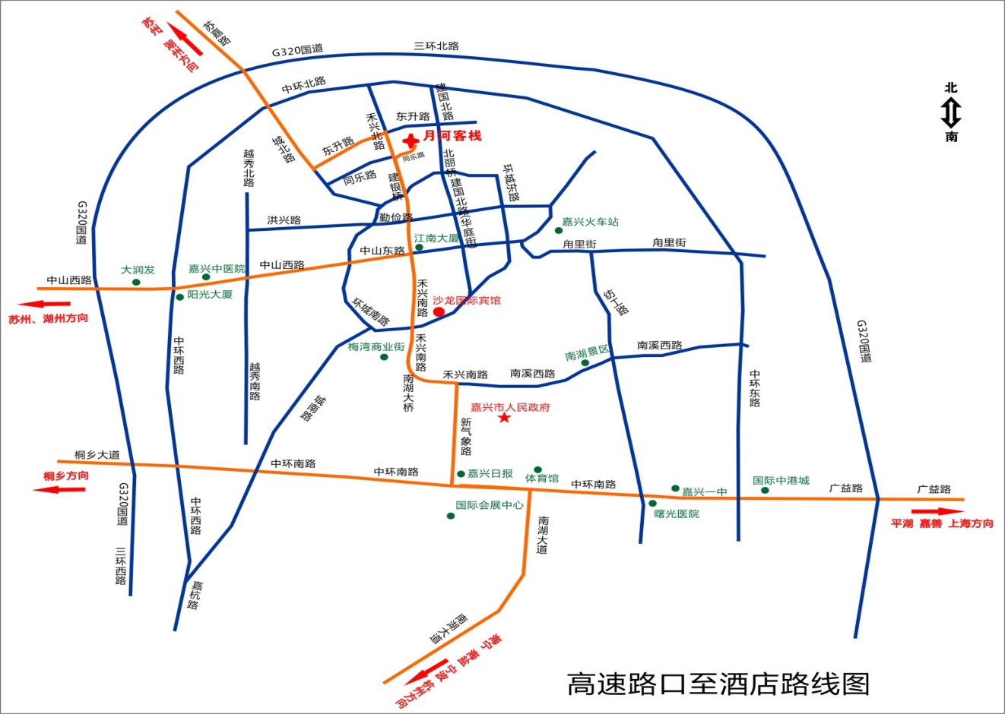

附录3：关于HIT专家网
HIT专家网
打造中国最专业的卫生信息化新媒体
卫生信息化，被业内人士简称为HIT（Healthcare IT或Health IT）。
HIT专家网自2012年6月18日正式创建上线以来，厚积薄发，以其专业的报道、务实的立场、前瞻的分析、敏锐的洞察，已经在中国医疗卫生信息化领域产生日益重要的专业影响，被誉为中国卫生信息人的“思想智库、精神家园、桥梁纽带”。
HIT专家网将作为独立的第三方行业专业媒体，力争成为卫生信息人的资讯社区、用户与产业的桥梁纽带、HIT产业与资本的对接通道、医疗信息产业的生态联盟。
HIT专家网（www.HIT180.com）是北京和思凯文化传媒有限公司旗下科技媒体品牌。北京和思凯文化传媒有限公司是在国家扶持文化创意产业、推进新医改大潮中应运而生的文化创意、专注医疗卫生信息化的互联网创新企业。

